## 第13讲　铁及其化合物的转化关系

[复习目标]　1.基于价—类二维图理解铁及其化合物的转化关系。2.掌握铁盐、亚铁盐的性质与检验。3.能通过实验探究掌握Fe2＋与Fe3＋的相互转化。

### 考点一　基于价—类二维图理解铁及其化合物的转化关系



从物质类别和物质所含核心元素的化合价两个角度总结、预测物质的性质是学习化学的重要方法之一。

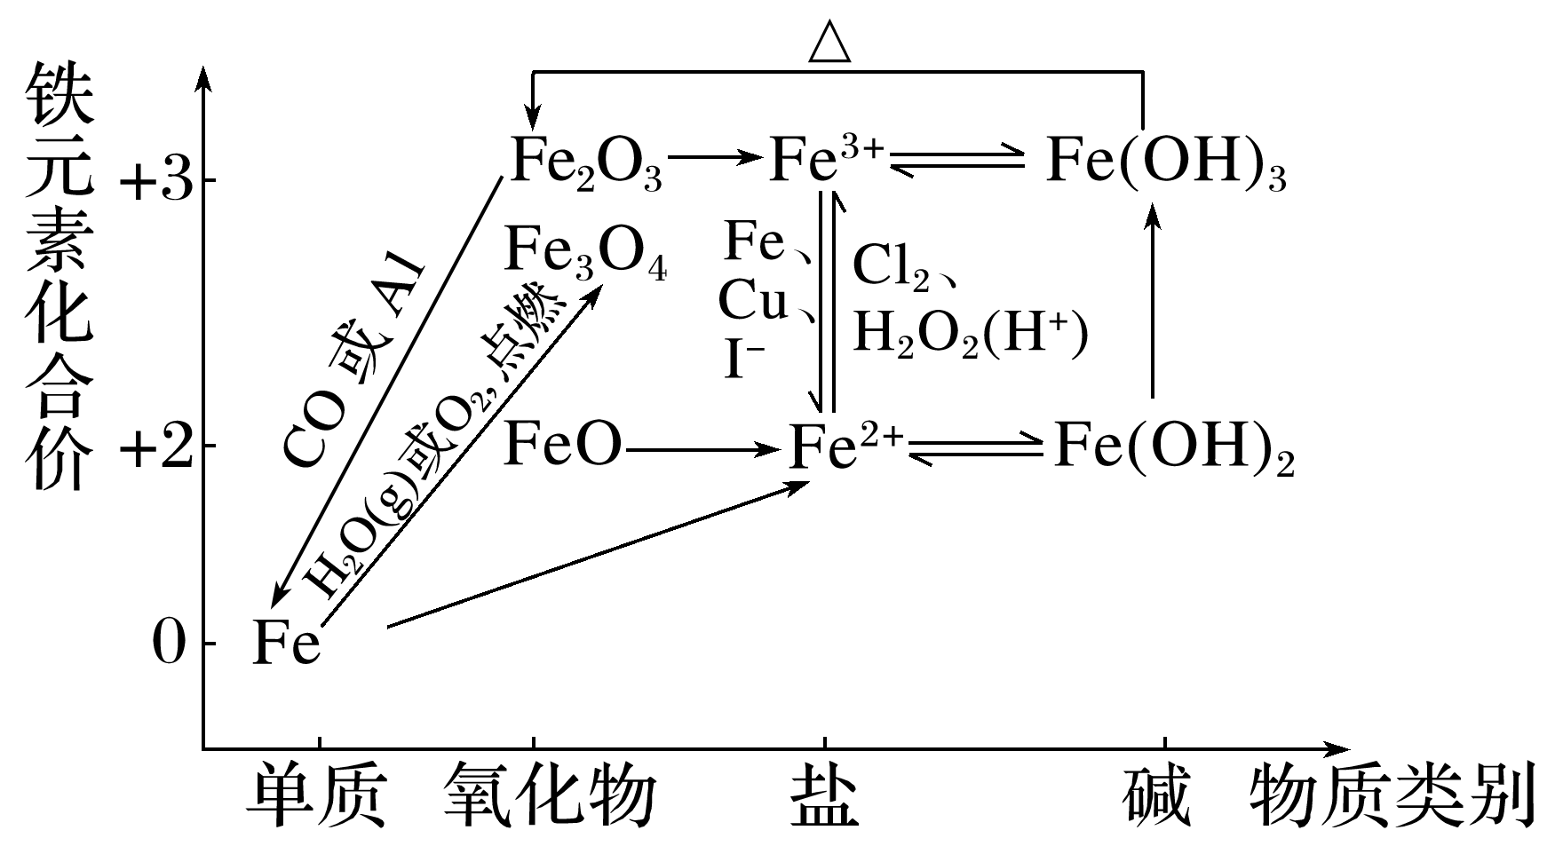

(1)横向变化体现了同价态、不同物质类别(氧化物、盐、碱)之间的转化。

①碱性氧化物(Fe2O3、FeO)都能溶于酸(H＋)转化为盐；

②Fe2＋、Fe3＋与碱(OH－)反应生成对应的碱；

③难溶性的碱易分解生成对应的氧化物，但难溶性的碱性氧化物一般不与水反应生成对应的碱。

(2)纵向变化体现了不同价态、同物质类别之间的转化，主要体现物质的氧化性或还原性。

(3)斜向变化体现了不同价态、不同物质类别之间的转化，主要体现物质的氧化性或还原性。

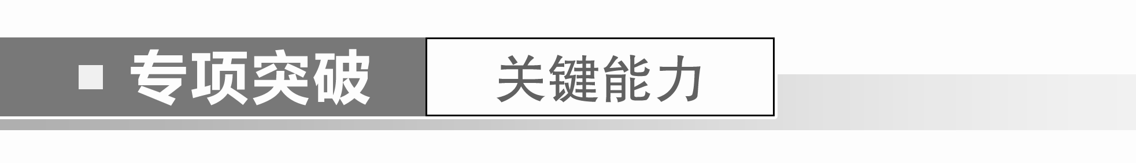

1．如图为铁元素的价—类二维图，其中的箭头表示部分物质间的转化关系。下列说法正确的是(　　)

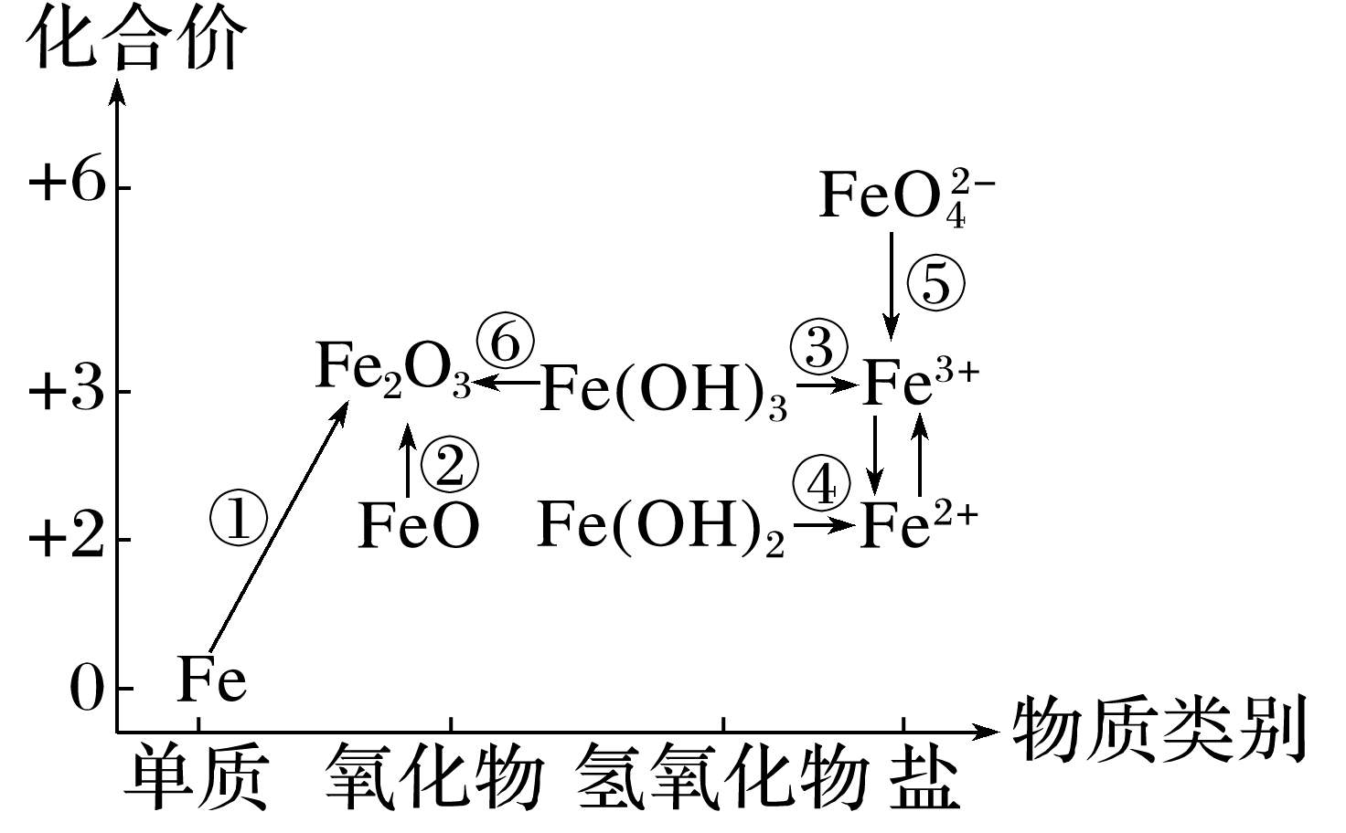

A．铁与高温水蒸气的反应可实现上述转化①

B．FeO是一种黑色粉末，不稳定，在空气中受热，迅速发生转化②生成红棕色粉末

C．加热Fe(OH)3发生转化⑥，加水溶解可实现转化③

D．由图可预测：高铁酸盐(FeO)具有强氧化性，可用于消毒，FeO与水反应最终可生成Fe(OH)3胶体，从而吸附水中的悬浮物，故高铁酸盐可作净水剂

答案　D

解析　铁与高温水蒸气反应生成四氧化三铁和氢气，不能实现上述转化①，故A错误；FeO是一种黑色粉末，不稳定，在空气中受热，部分被氧化生成Fe3O4，不能发生转化②，故B错误；加热Fe(OH)3发生转化⑥分解生成氧化铁，氢氧化铁不溶于水，加水溶解不可实现转化③，故C错误；高铁酸盐中铁为＋6价，具有强氧化性，可用于消毒，与水发生氧化还原反应后生成铁离子，铁离子与水反应生成Fe(OH)3胶体。

2．从化合价和物质类别两个视角认识元素及其化合物性质是重要的化学学习方式。图1是Fe及其化合物的化合价—物质类别二维图。

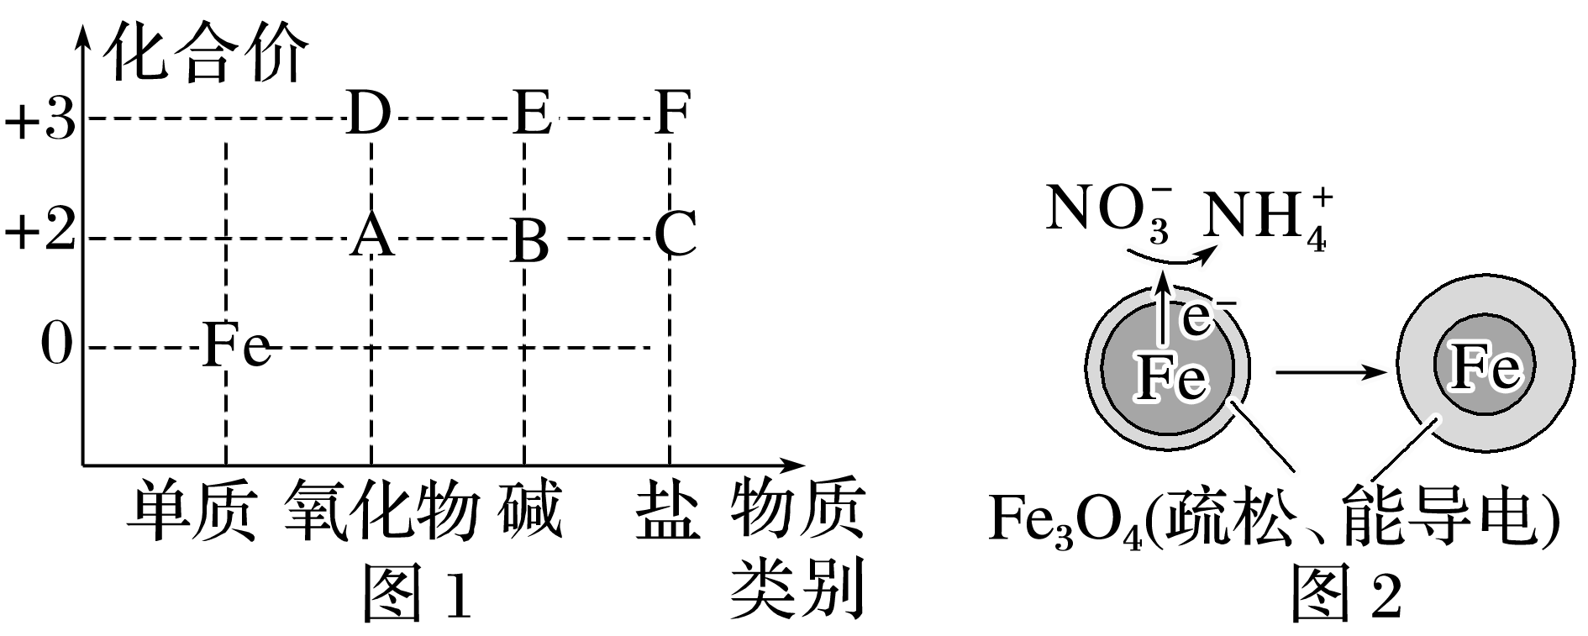

回答下列问题：

(1)工业上冶炼Fe常用的方法是__________________________________(填字母)。

a．电解法 b．还原法

c．热分解法 d．物理方法

(2)若图1中的F为硫酸盐，请写出由D生成F的离子方程式：_________________________

_______________________________________________________________________________。

(3)图1中的B在潮湿的空气中很容易发生化合反应变成E，该反应的化学方程式为_________

_______________________________________________________________________________。

(4)图1中的F与C在水溶液中转化的离子反应有：2Fe3＋＋2I－2Fe2＋＋I2，为了探究该反应存在一定的限度，某化学兴趣小组取10 mL 0.5 mol·L－1的KI溶液于试管中，再加入10 mL 0.2 mol·L－1的FeCl3溶液，振荡，使试管中的物质充分反应一段时间。为了达到实验目的，还需要再向试管中加入下列试剂中的________(填字母)。

A．淀粉溶液 B．KSCN溶液

C．CCl4 D．酸性高锰酸钾溶液

(5)用Fe可以去除水体中的NO(原理如图2)。若有1 mol NO转化为NH，则参加反应的Fe失去的电子的物质的量为________mol。

答案　(1)b　(2)Fe2O3＋6H＋===2Fe3＋＋3H2O

(3)4Fe(OH)2＋O2＋2H2O===4Fe(OH)3

(4)B　(5)8

解析　(1)工业上常用碳还原铁矿石冶炼Fe，为还原法。(2)根据图1，D到F过程中铁的化合价未变，F为硫酸盐，D为氧化铁，氧化铁与硫酸反应生成硫酸铁和水，离子方程式为Fe2O3＋6H＋===2Fe3＋＋3H2O。(4)根据题中数据，可知KI过量，若反应为可逆反应，则溶液中存在Fe3＋，可用KSCN溶液检验。(5)NO转化为NH，N的化合价由＋5变为－3,1 mol NO得到8 mol电子，根据得失电子守恒，则参加反应的Fe失去8 mol电子。

### 考点二　铁盐、亚铁盐的性质与检验



1．铁盐与亚铁盐

|  |  |  |
| --- | --- | --- |
|  | 亚铁盐(Fe2＋) | 铁盐(Fe3＋) |
| 颜色 | 浅绿色(溶液) | 黄色(溶液) |
| 氧化性与还原性 | 既有氧化性，又有还原性，以还原性为主，如在酸性条件下能被H2O2、NO氧化，反应的离子方程式分别为2Fe2＋＋H2O2＋2H＋===2Fe3＋＋2H2O、3Fe2＋＋4H＋＋NO===3Fe3＋＋NO↑＋2H2O | 一般表现为氧化性，如能溶解铜，反应的离子方程式为2Fe3＋＋Cu===Cu2＋＋2Fe2＋ |
| 水解性 | 水解呈酸性 | 极易水解，只存在于酸性较强的溶液中 |

2.其他常见铁盐

(1)绿矾(FeSO4·7H2O)：一种重要的还原剂，可用作补血剂及植物的补铁剂。

(2)铁铵矾[NH4Fe(SO4)2·12H2O]：无色晶体，易溶于水，常用作化学分析试剂、药物和织物媒染剂。

(3)赤血盐{K3[Fe(CN)6]}：红色晶体，能溶于水，常用于检验Fe2＋，生成蓝色沉淀。

(4)高铁酸钾(K2FeO4)：暗紫色晶体，具有强氧化性，可用作水体的杀菌、消毒剂或高容量电池材料。

3．Fe2＋和Fe3＋的检验

(1)

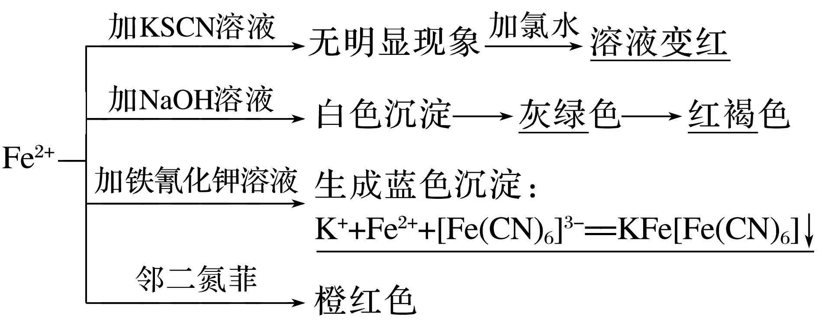

(2)

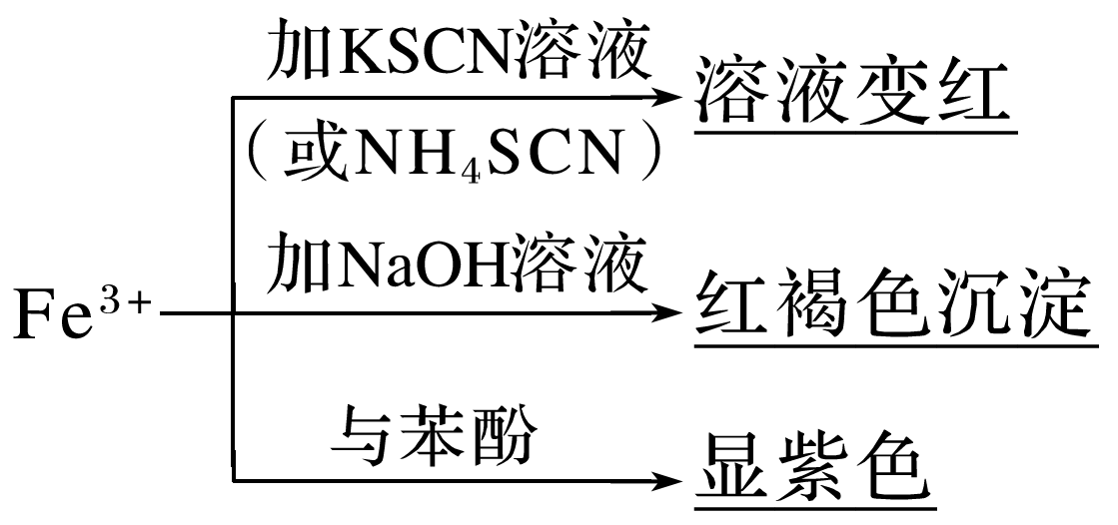

(3)含Fe2＋、Fe3＋的混合溶液中Fe2＋、Fe3＋的检验

溶液变红色，说明含有Fe3＋。

酸性KMnO4溶液紫红色褪去，说明含有Fe2＋。

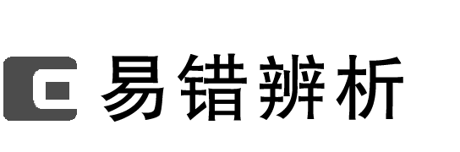

1．氢氧化铁与HI溶液仅能发生中和反应(　　)

2．中性溶液中可能大量存在Fe3＋、Cl－、K＋、SO(　　)

3．酸性条件下H2O2氧化Fe2＋的离子方程式为2Fe2＋＋H2O2＋2H＋===2Fe3＋＋2H2O(　　)

4．将Fe(NO3)2样品溶于稀H2SO4后，滴加KSCN溶液，溶液变红，则Fe(NO3)2晶体已氧化变质(　　)

5．用酸性高锰酸钾溶液检验FeCl3溶液中是否含有FeCl2(　　)

答案　1.×　2.×　3.√　4.×　5.×



一、铁盐、亚铁盐的性质

1．常温下，下列各组离子在指定溶液中能大量共存的是(　　)

A．透明的溶液中：Fe3＋、Mg2＋、SCN－、Cl－

B．pH＝0的溶液中：Fe2＋、K＋、NO、SO

C．0.1 mol·L－1 FeCl3溶液中：K＋、NH、I－、HCO

D．1.0 mol·L－1 KNO3溶液中：H＋、Fe3＋、Cl－、SO

答案　D

解析　A中Fe3＋与SCN－形成络合物，B中酸性条件下NO氧化Fe2＋，C中Fe3＋与I－、HCO均不共存。

2．已知：沉淀的pH如下表：

|  |  |  |  |  |
| --- | --- | --- | --- | --- |
| 化合物 | Fe(OH)3 | Fe(OH)2 | Mg(OH)2 | Cu(OH)2 |
| pH | 1.14～3.0 | 5.8～8.3 | 8.4～10.8 | 4.2～6.7 |

(1)除去Mg2＋中混有的Fe3＋的方法

向混合溶液中加入____________、____________、______________其中之一，与Fe3＋水解产生的H＋反应，促进Fe3＋的水解，将Fe3＋转化为Fe(OH)3沉淀除去。

(2)除去Mg2＋中混有的Fe2＋的方法

先加入氧化剂(如______)将溶液中的Fe2＋氧化成Fe3＋，然后再按(1)的方法除去溶液中的Fe3＋。

(3)请设计实验方案除去CuCl2溶液中混有的少量FeCl2：_______________________________

_______________________________________________________________________________。

答案　(1)MgO　MgCO3　Mg(OH)2

(2)H2O2

(3)先通入适量Cl2(或加入H2O2)，再向混合溶液中加入足量CuO[或CuCO3、Cu(OH)2、Cu2(OH)2CO3其中之一]，充分反应后过滤

3．在FeCl3、CuCl2混合溶液中，加入铁粉与铜粉的混合物。

(1)若金属无剩余，则溶液中一定存在的金属阳离子有________，可能存在的有________。

答案　Fe2＋、Cu2＋　Fe3＋

(2)若剩余固体中有铁和铜，则溶液中一定存在的金属阳离子有________，一定不存在________。

答案　Fe2＋　Cu2＋、Fe3＋

(3)若剩余固体中只有铜，则溶液中一定存在的金属阳离子有________，可能存在的有__________，一定不存在________。

答案　Fe2＋　Cu2＋　Fe3＋

二、Fe2＋和Fe3＋的检验

4．下列离子的检验方法合理的是(　　)

A．向某溶液中滴入KSCN溶液呈红色，说明不含Fe2＋

B．向某溶液中通入Cl2，然后再加入KSCN溶液变红色，说明原溶液中含有Fe2＋

C．向某溶液中加入NaOH溶液，得红褐色沉淀，说明溶液中含有Fe3＋

D．向某溶液中加入NaOH溶液得白色沉淀，又观察到颜色逐渐变为红褐色，说明该溶液中只含有Fe2＋，不含有Mg2＋

答案　C

解析　A项中只能说明含有Fe3＋，不能说明不含Fe2＋；B项原溶液中也可能只有Fe3＋而没有Fe2＋；D项中氧化后生成的红褐色沉淀Fe(OH)3也可能掩盖了生成的白色沉淀Mg(OH)2。

5．以下实验能证明某溶液中不含Fe3＋而含有Fe2＋的是(　　)

A．滴入KSCN溶液，不显红色

B．滴加足量氯水，再加KSCN溶液，显红色

C．滴入KSCN溶液，不显红色，再加氯水，溶液变红

D．滴入KSCN溶液，不显红色，再加足量高锰酸钾溶液，溶液变红

答案　C

解析　A项，只滴加KSCN溶液，根据溶液是否显红色，能检验出溶液中是否含有Fe3＋，无法证明Fe2＋是否存在，错误；B项，若原溶液中含Fe3＋，滴加足量氯水后再滴加KSCN溶液后也显红色，无法证明原溶液中含有的是Fe3＋还是Fe2＋，错误；C项，先滴加KSCN溶液，不显红色，说明原溶液中不含Fe3＋，再滴加氯水后显红色，说明滴加氯水后溶液中有Fe3＋，证明原溶液中含有Fe2＋，正确；D项，滴入KSCN溶液，不显红色，证明不含Fe3＋，再加足量高锰酸钾溶液(高锰酸钾溶液是紫红色)，溶液变红无法证明原溶液中含有Fe2＋，错误。



检验Fe2＋和Fe3＋时的注意事项

(1)检验Fe2＋时不能先加氯水后加KSCN溶液，也不能将加KSCN后的混合溶液加入足量的新制氯水中(新制氯水能氧化SCN－)。

(2)Fe3＋、Fe2＋、Cl－同时存在时不能用酸性KMnO4溶液检验Fe2＋(Cl－能还原酸性KMnO4，有干扰)。

### 考点三　基于Fe2＋、Fe3＋相互转化的实验探究



Fe2＋既有氧化性又有还原性，Fe3＋一般只表现氧化性，其转化关系为

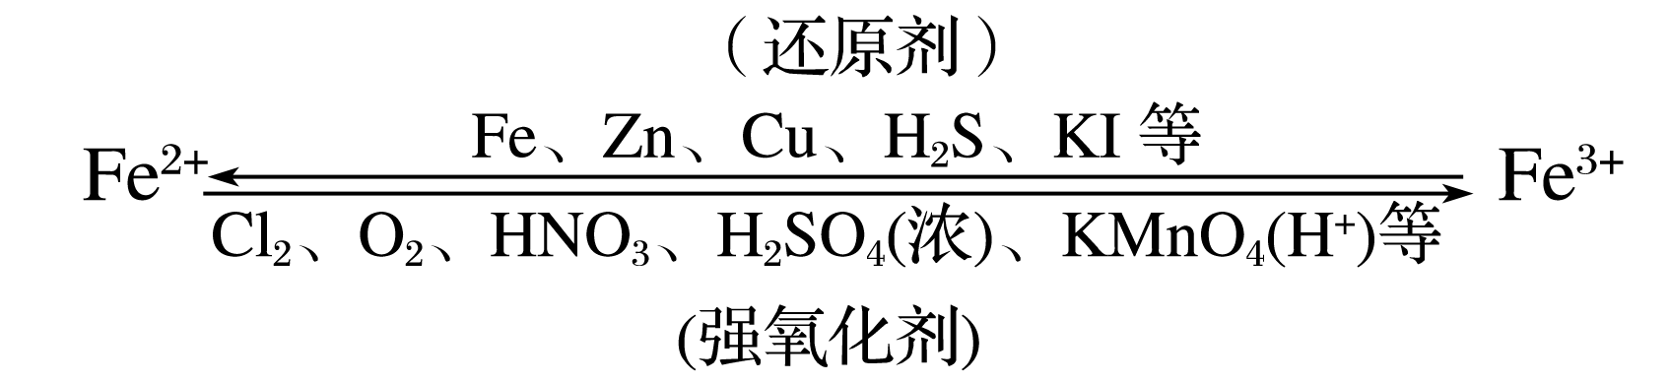

写出下列转化的离子方程式，体会Fe2＋与Fe3＋的转化条件。

(1)将H2S气体通入FeCl3溶液中产生淡黄色沉淀：2Fe3＋＋H2S===S↓＋2Fe2＋＋2H＋。

(2)将FeCl3溶液滴入淀粉-KI溶液中，溶液变蓝：2Fe3＋＋2I－===I2＋2Fe2＋。

(3)用FeCl3溶液腐蚀废旧线路板上的铜箔：

Cu＋2Fe3＋===2Fe2＋＋Cu2＋。

(4)将H2O2滴入酸性FeCl2溶液中：

2Fe2＋＋H2O2＋2H＋===2Fe3＋＋2H2O。

(5)将FeCl2溶液滴入HNO3溶液中，有无色气体放出：3Fe2＋＋4H＋＋NO===3Fe3＋＋NO↑＋2H2O。



某班同学用如下实验探究Fe2＋与Fe3＋的转化，回答下列问题：

(1)实验Ⅰ：Fe3＋转化为Fe2＋

实验步骤及现象：甲组同学将少量铜粉加入1 mL 0.1 mol·L－1 FeCl3溶液中，观察到铜粉消失，溶液黄色变浅，加入蒸馏水后无明显现象；乙组同学将过量铜粉加入1 mL 0.1 mol·L－1 FeCl3溶液中，观察到铜粉有剩余，溶液黄色褪去，加入蒸馏水后出现白色沉淀；丙组同学将过量铜粉加入1 mL 0.05 mol·L－1 Fe23溶液中，观察到铜粉有剩余，溶液黄色褪去，变成蓝色，加入蒸馏水后无白色沉淀。

①分别取三组实验反应后的溶液于三支试管中，_____________________________________

(填操作步骤及现象)，证明生成了Fe2＋；分析三组实验结果，实验中均发生的反应的离子方程式为________________________________________________________________________。

②对比三组实验，说明加入蒸馏水后沉淀的产生与________有关。

③向丙组实验后的溶液中加入饱和NaCl溶液可能出现的现象为________。

④丙组在检验反应后的溶液中是否存在Fe3＋时，取反应后的上层清液于试管中，滴加3滴KSCN溶液，结果出现白色沉淀，查阅资料：ⅰ.SCN－的化学性质与I－相似，CuSCN为白色固体；ⅱ.2Cu2＋＋4I－===2CuI↓＋I2，写出该实验中出现白色沉淀的离子方程式：________________________________________________________________________。

(2)实验Ⅱ：Fe2＋转化为Fe3＋

实验步骤及现象：向3 mL 0.1 mol·L－1 FeSO4溶液中加入稍过量稀硝酸，溶液变为棕色，放置一段时间后，棕色消失，溶液变为黄色，已知Fe2＋＋NO―→Fe(NO)2＋(棕色)。

①使用的FeSO4溶液中存在少量铁屑，其目的是___________________________________。

②实验中产生NO的原因为________________________________(用离子方程式表示)。

(3)实验Ⅲ：Fe2＋与Fe3＋相互转化

实验步骤及现象：将SO2通入足量Fe3溶液中，溶液由黄色变为浅绿色，但立即又变为黄色，此时若滴入BaCl2溶液，则会产生白色沉淀。将产生的白色沉淀经过滤、洗涤、干燥后称量其质量为6.99 g，则整个实验中产生的气体(假设只生成一种气体，该气体遇空气变为红棕色)在标准状况下的体积为________。

答案　(1)①加入几滴K3[Fe(CN)6]溶液，均出现蓝色沉淀　2Fe3＋＋Cu===Cu2＋＋2Fe2＋　②铜粉的量、阴离子的种类　③有白色沉淀生成　④2Cu2＋＋4SCN－===2CuSCN↓＋(SCN)2

(2)①防止Fe2＋被氧化　②3Fe2＋＋NO＋4H＋===3Fe3＋＋NO↑＋2H2O　(3)0.448 L

解析　(1)①检验Fe2＋的方法为取少量反应后的溶液于试管中，加入几滴K3[Fe(CN)6]溶液，若出现蓝色沉淀，则证明存在Fe2＋；三组实验中铜粉均溶解，溶液黄色变浅或褪去，均发生反应：2Fe3＋＋Cu===Cu2＋＋2Fe2＋。②对比三组实验发现乙组相比甲组铜粉过量，乙组相比丙组阴离子不同，乙组加入蒸馏水后出现白色沉淀，说明加入蒸馏水后沉淀的产生与铜粉的量和阴离子的种类有关。③加入饱和NaCl溶液引入Cl－，产生与乙组相同的阴离子，可能出现白色沉淀。④由已知信息，SCN－与Cu2＋的反应类比I－与Cu2＋的反应，可得离子方程式为

2Cu2＋＋4SCN－===2CuSCN(白色)↓＋(SCN)2。(2)②Fe2＋被加入的稀硝酸氧化为Fe3＋，稀硝酸被还原为NO，反应的离子方程式为3Fe2＋＋NO＋4H＋===3Fe3＋＋NO↑＋2H2O。(3)由滴入BaCl2溶液，会产生白色沉淀，可知具有还原性的SO2通入Fe( NO3)3溶液中发生的氧化反应为SO2→SO，白色沉淀为BaSO4，溶液由黄色变为浅绿色，说明Fe3＋被还原为Fe2＋，但立即又变黄色，说明生成的Fe2＋又被氧化为Fe3＋，整个过程相当于NO发生还原反应：NO→NO，根据得失电子守恒，SO2失去电子数等于NO得到电子数，SO2～BaSO4～2e－，NO～NO～3e－，*n*(BaSO4)＝0.03 mol，*n*(e－)＝0.06 mol，*n*(NO)＝0.02 mol，则标准状况下*V*(NO)＝0.448 L。



1．(2021·广东，10)部分含铁物质的分类与相应化合价关系如图所示。下列推断不合理的是(　　)

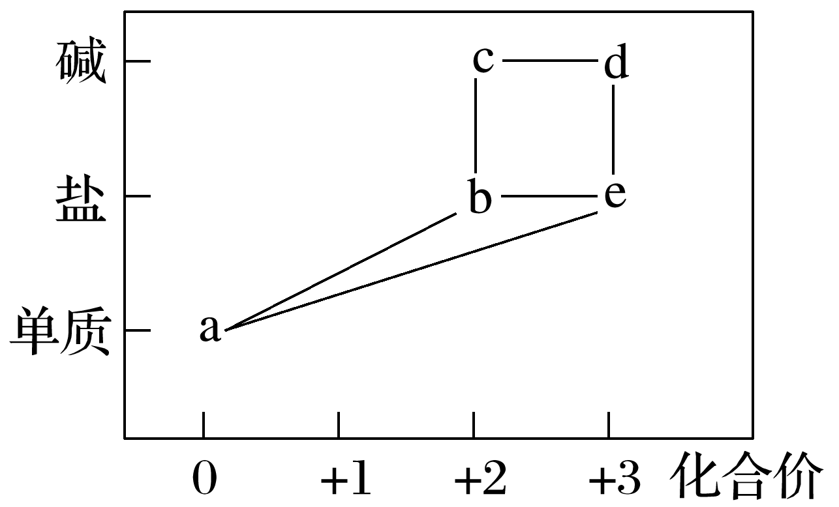

A．a可与e反应生成b

B．b既可被氧化，也可被还原

C．可将e加入浓碱液中制得d的胶体

D．可存在b→c→d→e→b的循环转化关系

答案　C

解析　Fe与Fe(Ⅲ)的盐类物质可发生反应生成Fe(Ⅱ)的盐类物质，如Fe＋2FeCl3===3FeCl2，故A不选；Fe(Ⅱ)为铁元素的中间价态，既有还原性也有氧化性，因此既可被氧化，也可被还原，故B不选；Fe(Ⅲ)的盐类物质与浓碱液反应生成Fe(OH)3沉淀，制备Fe(OH)3胶体的操作为向沸水中滴加饱和FeCl3溶液，继续煮沸至溶液呈红褐色，停止加热，故C选；b→c→d→e→b转化如FeCl2Fe(OH)2Fe(OH)3FeCl3FeCl2，故D不选。

2．(2019·浙江4月选考，24)聚合硫酸铁[Fe(OH)SO4]*n*能用作净水剂(絮凝剂)，可由绿矾(FeSO4·7H2O)和KClO3在水溶液中反应得到。下列说法不正确的是(　　)

A．KClO3作氧化剂，每生成1 mol [Fe(OH)SO4]*n*消耗 mol KClO3

B．生成聚合硫酸铁后，水溶液的pH增大

C．聚合硫酸铁可在水中形成氢氧化铁胶体而净水

D．在相同条件下，Fe3＋比[Fe(OH)]2＋的水解能力更强

答案　A

解析　根据题干信息，可利用氧化还原配平法写出化学方程式：6*n*FeSO4＋*n*KClO3＋3*n*H2O===6[Fe(OH)SO4]*n*＋*n*KCl，可知KClO3作氧化剂，同时根据计量数关系可知每生成

1 mol[Fe(OH)SO4]*n*消耗 mol KClO3，A项错误；绿矾溶于水后，亚铁离子水解使溶液呈酸性，当其转化为聚合硫酸铁后，亚铁离子的浓度减小，因而水溶液的pH增大，B项正确；聚合硫酸铁可在水中形成氢氧化铁胶体，胶体粒子吸附杂质微粒引起聚沉，因而能净水，C项正确；多元弱碱的阳离子的水解是分步进行的，[Fe(OH)]2＋的水解相当于Fe3＋的第二步水解，由于其所带的正电荷比Fe3＋少，因而在相同条件下，其结合水电离产生的OH－的能力较弱，故其水解能力不如Fe3＋，D项正确。

3．(2022·河北，15)以焙烧黄铁矿FeS2(杂质为石英等)产生的红渣为原料制备铵铁蓝Fe(NH4)Fe(CN)6颜料。工艺流程如下：

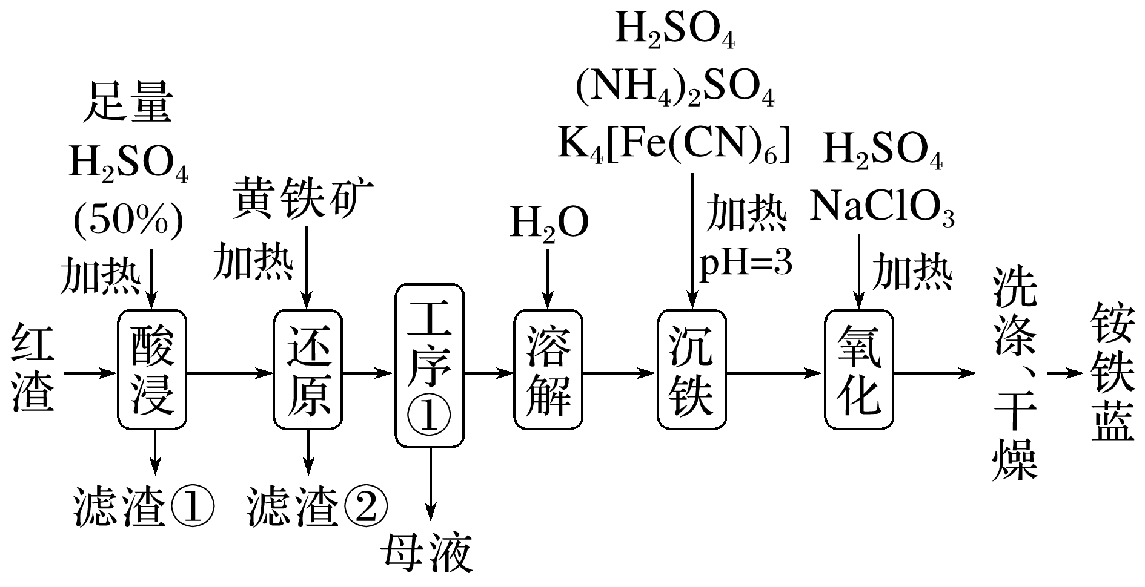

回答下列问题：

(1)红渣的主要成分为__________(填化学式，下同)，滤渣①的主要成分为__________。

(2)黄铁矿研细的目的是__________________________________________________。

(3)还原工序中，不生成S单质的反应的化学方程式为________________________________。

(4)工序①的名称为__________，所得母液循环使用。

(5)沉铁工序产生的白色沉淀Fe(NH4)2Fe(CN)6中Fe的化合价为__________，氧化工序发生反应的离子方程式为______________________________________________________________。

(6)若用还原工序得到的滤液制备Fe2O3·*x*H2O和(NH4)2SO4，所加试剂为__________和________(填化学式，不引入杂质)。

答案　(1)Fe2O3和SiO2　SiO2　(2)增大固液接触面积，加快反应速率，提高黄铁矿的利用率

(3)7Fe2(SO4)3＋FeS2＋8H2O15FeSO4＋8H2SO4　(4)蒸发浓缩、冷却结晶、过滤洗涤

(5)＋2　6Fe(NH4)2Fe(CN)6＋ClO＋6H＋6Fe(NH4)Fe(CN)6＋Cl－＋3H2O＋6NH

(6)H2O2　NH3·H2O

解析　已知黄铁矿高温煅烧生成Fe2O3，反应为4FeS2＋11O22Fe2O3＋8SO2，故产生的红渣主要成分为Fe2O3和SiO2；将红渣粉碎后加入足量的50%的H2SO4溶液加热，反应为Fe2O3＋3H2SO4===Fe2(SO4)3＋3H2O，过滤出滤渣①，主要成分为SiO2，向滤液中加入黄铁矿进行还原，将Fe3＋还原为Fe2＋，由(3)小问可知不生成S单质，则硫元素被氧化为SO，反应为14Fe3＋＋FeS2＋8H2O15Fe2＋＋2SO＋16H＋，然后进行工序①为蒸发浓缩、冷却结晶、过滤，得到FeSO4晶体和母液，母液中主要含有FeSO4溶液和H2SO4，加水溶解FeSO4晶体，向所得溶液中加入(NH4)2SO4、K4[Fe(CN)6]并用H2SO4调节溶液的pH为3，进行沉铁，反应原理为Fe2＋＋2NH＋[Fe(CN)6]4－===Fe(NH4)2Fe(CN)6↓，然后过滤出沉淀，洗涤后加入H2SO4和NaClO3进行氧化，反应为6Fe(NH4)2Fe(CN)6＋ClO＋6H＋6Fe(NH4)Fe(CN)6＋Cl－＋3H2O＋6NH，过滤、洗涤、干燥即制得Fe(NH4)Fe(CN)6，据此分析解题。

4．(2019·全国卷Ⅰ，27)硫酸铁铵[NH4Fe(SO4)2·*x*H2O]是一种重要铁盐。为充分利用资源，变废为宝，在实验室中探究采用废铁屑来制备硫酸铁铵，具体流程如下：

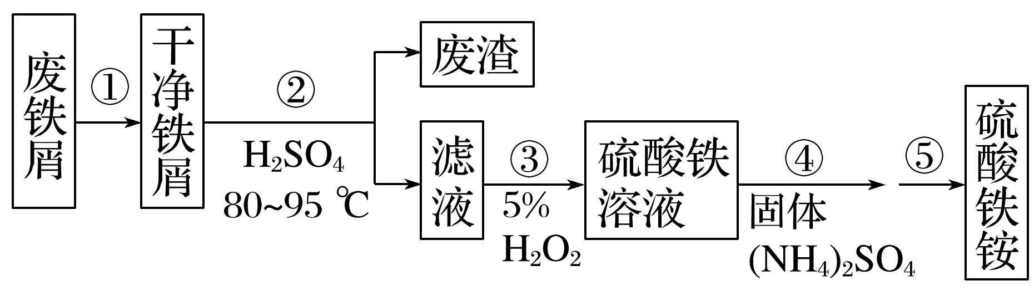

回答下列问题：

(1)步骤①的目的是去除废铁屑表面的油污，方法是__________________________________。

(2)步骤②需要加热的目的是______________________，温度保持80～95 ℃，采用的合适加热方式是________________________。铁屑中含有少量硫化物，反应产生的气体需要净化处理，合适的装置为________(填标号)。

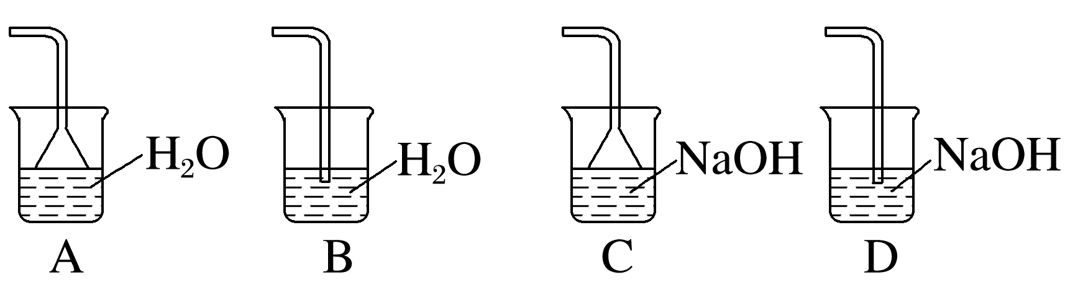

(3)步骤③中选用足量的H2O2，理由是____________________。分批加入H2O2，同时为了________，溶液要保持pH小于0.5。

(4)步骤⑤的具体实验操作有________________________________________________，经干燥得到硫酸铁铵晶体样品。

答案　(1)碱煮水洗

(2)加快反应速率　热水浴　C

(3)将Fe2＋全部氧化为Fe3＋；不引入杂质　防止Fe3＋水解

(4)加热浓缩、冷却结晶、过滤(洗涤)

解析　(2)铁与稀硫酸反应时加热，可提高反应速率。温度低于水的沸点，可以用热水浴加热，受热均匀且便于控制。含少量硫化物的铁屑与稀硫酸反应有H2S生成，氢气不与碱溶液反应，而硫化氢能与碱溶液反应，且H2S在水中溶解度小，故氢气中混有的硫化氢用烧碱溶液除去，又因为硫化氢与碱反应较快，容易引起倒吸，C装置倒置漏斗能防倒吸。(3)铁与稀硫酸反应生成硫酸亚铁和氢气，加入足量双氧水的目的是将Fe2＋全部氧化为Fe3＋，发生的反应为2Fe2＋＋H2O2＋2H＋===2Fe3＋＋2H2O，从生成物看，又不引入杂质。铁离子对双氧水分解起催化作用，分批加入双氧水，避免反应过快、放出热量较多，减少双氧水分解，以免造成氧化剂损失；铁离子易水解，保持溶液呈强酸性，避免铁离子发生水解反应生成氢氧化铁。(4)步骤⑤是要从溶液中得到硫酸铁铵晶体，故实验操作有加热浓缩、冷却结晶、过滤(洗涤)。

## 课时精练

1．(2022·广东茂名模拟)青矾矿石(主要成分为FeSO4·7H2O)在《唐本草》中记载：“本来绿色，新出窟未见风者，正如琉璃……烧之赤色……”。下列关于FeSO4·7H2O的说法正确的是(　　)

A．可用于制净水剂

B．溶于水形成无色溶液

C．在干燥空气中稳定存在

D．在空气中加热转化为Fe3O4

答案　A

解析　FeSO4·7H2O溶于水时最终形成具有净水作用的氢氧化铁胶体，可用于制净水剂，故A正确；溶于水形成FeSO4溶液，Fe2＋呈浅绿色，故B错误；FeSO4·7H2O中亚铁离子具有还原性，易被氧气氧化，因此不能在干燥空气中稳定存在，故C错误；FeSO4·7H2O中Fe为＋2价，在空气中加热被氧化为Fe2(SO4)3，故D错误。

2．铁及其化合物在生产、生活中应用广泛。下列铁及其化合物的性质与用途具有对应关系的是(　　)

A．Fe有导电性，可用于湿法炼铜

B．FeCl3有氧化性，可用于净水

C．Fe2O3呈红棕色，可用于制作颜料

D．K2FeO4易溶于水，可用于杀菌消毒

答案　C

解析　铁可用于湿法炼铜：Fe＋Cu2＋===Fe2＋＋Cu，是因为铁的还原性大于铜，与Fe有导电性无关，故不选A；FeCl3可用于净水，是因为Fe3＋水解生成的氢氧化铁胶体能吸附水中的悬浮杂质，与FeCl3的氧化性无关，故不选B；Fe2O3呈红棕色，可用于制作红色颜料，故选C；K2FeO4可用于杀菌消毒，是因为K2FeO4具有强氧化性，与K2FeO4的溶解性无关，故不选D。

3．下列离子方程式书写正确的是(　　)

A．铁与稀盐酸反应：Fe＋6H＋===Fe3＋＋3H2↑

B．氯气与氯化亚铁溶液反应：Cl2＋Fe2＋===Fe3＋＋2Cl－

C．氯化铁溶液与铜反应：3Cu＋2Fe3＋===2Fe＋3Cu2＋

D．氯化铁溶液与硫化氢反应：2Fe3＋＋H2S===2Fe2＋＋S↓＋2H＋

答案　D

解析　铁与稀盐酸反应生成氯化亚铁和氢气，离子方程式为Fe＋2H＋===Fe2＋＋H2↑，故A错误；氯气与氯化亚铁溶液反应生成氯化铁，离子方程式为Cl2＋2Fe2＋===2Fe3＋＋2Cl－，故B错误；氯化铁溶液与铜反应生成氯化铜和氯化亚铁，离子方程式为Cu＋2Fe3＋===2Fe2＋＋Cu2＋，故C错误。

4．工业废水中含有的重铬酸根离子(Cr2O)有毒，必须处理达标后才能排放。工业上常用绿矾(FeSO4·7H2O)作处理剂，反应的离子方程式为6Fe2＋＋Cr2O＋14H＋===6Fe3＋＋2Cr3＋＋7H2O，下列说法正确的是(　　)

A．氧化剂与还原剂的物质的量之比为6∶1

B．用绿矾作处理剂，不仅可去除毒性，还可净水

C．酸化试剂可以用盐酸或硫酸

D．不能用草酸溶液代替绿矾作处理剂

答案　B

解析　反应中Fe元素由＋2价升高到＋3价，失去电子，Fe2＋是还原剂，Cr元素由＋6价降低到＋3价，得到电子，Cr2O是氧化剂，所以氧化剂与还原剂的物质的量之比为1∶6，A项不符合题意；绿矾与重铬酸根离子反应，可以去除毒性，生成的Fe3＋可以形成氢氧化铁胶体，具有净水的作用，B项符合题意；盐酸中的Cl－具有还原性，可以与具有氧化性的Cr2O发生氧化还原反应生成具有毒性的Cl2，C项不符合题意；草酸中的C是＋3价，可以作还原剂，同时生成二氧化碳气体，没有毒性，可以用草酸溶液代替绿矾作处理剂，D项不符合题意。

5．向含有Cu(NO3)2、Zn(NO3)2、Fe(NO3)3、AgNO3各0.1 mol的混合溶液中加入0.1 mol Fe，充分搅拌后Fe溶解，溶液中不存在Fe3＋，同时析出0.1 mol Ag。下列结论错误的是(　　)

A．氧化性：Zn2＋＞Cu2＋＞Fe3＋＞Ag＋

B．Fe3＋的氧化性大于Cu2＋

C．溶液中Cu2＋与Fe2＋的物质的量之比为1∶2

D．1 mol Fe可还原2 mol Fe3＋

答案　A

解析　由题意知铁离子、银离子均被还原，氧化性：Zn2＋＜Cu2＋＜Fe3＋＜Ag＋，A错误，B正确；Fe先还原Ag＋，发生的反应为2Ag＋＋Fe===Fe2＋＋2Ag，然后发生反应：Fe＋2Fe3＋===3Fe2＋，所以*n*(Fe2＋)∶*n*(Cu2＋)＝(0.05＋0.15) mol∶0.1 mol＝2∶1，C正确；由Fe＋2Fe3＋===3Fe2＋可知，1 mol Fe恰好还原2 mol Fe3＋，D正确。

6．(2022·江苏常州高三期末)铁元素的常见价态有＋2、＋3价，实验室可用赤血盐{K3[Fe(CN)6]}溶液检验Fe2＋，黄血盐{K4[Fe(CN)6]}溶液检验Fe3＋。Fe2O3是重要的化工原料，Au/Fe2O3可用作反应CO(g)＋H2O(g)===CO2(g)＋H2(g)的催化剂。黄铁矿烧渣中含有大量Fe2O3，工业上常用于制取绿矾(FeSO4·7H2O)。由黄铁矿烧渣(主要含Fe2O3、Al2O3、SiO2)制取绿矾的流程如下：

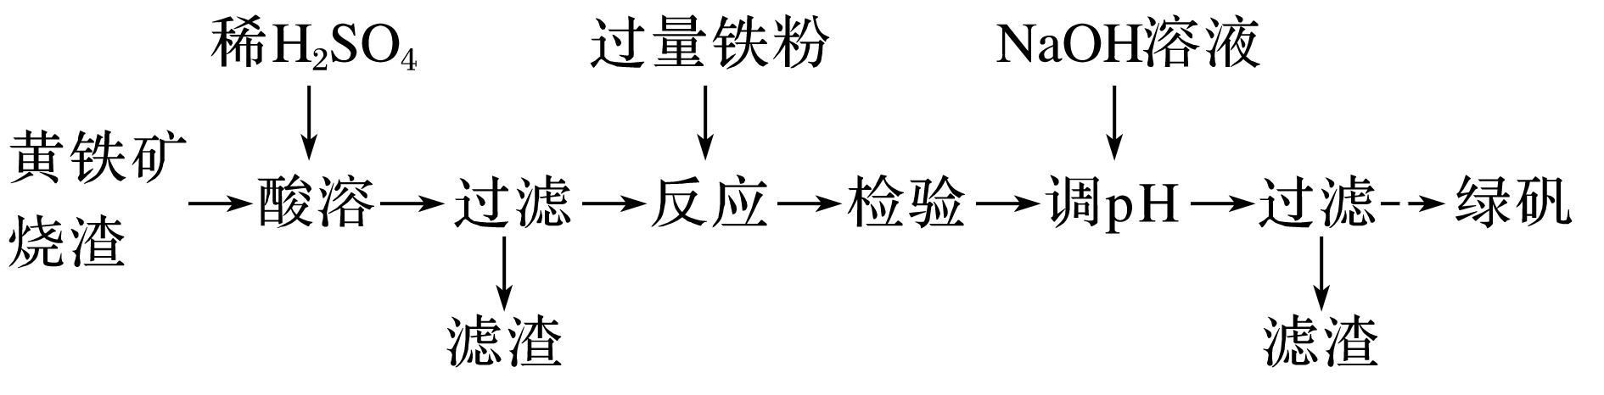

下列有关说法不正确的是(　　)

A．“酸溶”时先将烧渣粉碎并不断搅拌，可提高铁元素的浸出率

B．“反应”时发生的主要反应为2Fe3＋＋Fe===3Fe2＋

C．“检验”时可用K4[Fe(CN)6]溶液检验上一步“反应”是否进行完全

D．将第二次“过滤”所得滤液加热，经蒸发结晶可以制得绿矾

答案　D

解析　“酸溶”时先将烧渣粉碎并不断搅拌，可增大反应物的接触面积，能使反应物充分反应，从而提高铁元素的浸出率，故A正确；“反应”时发生的反应为溶液中铁离子与铁反应生成亚铁离子，反应的离子方程式为2Fe3＋＋Fe===3Fe2＋，故B正确；检验“反应”步骤是否完全反应，可以加入K4[Fe(CN)6]溶液检验是否存在铁离子，故C正确；将第二次“过滤”所得滤液硫酸亚铁溶液经蒸发浓缩、冷却结晶等步骤制得绿矾，故D错误。

7．(2023·长春模拟)资料显示：FeCl(亮黄色)只有在Cl－浓度较大的溶液中才能稳定存在，为了验证该事实，某实验小组取三份2 mL黄色的工业盐酸分别做了一系列实验，记录如下：

|  |  |
| --- | --- |
| 操作 | 现象 |
| 实验Ⅰ：直接滴加2滴KSCN溶液 | 无明显变化 |
| 实验Ⅱ：加10 mL蒸馏水稀释，后滴入2滴浓KSCN溶液 | 稀释后溶液几乎变为无色，加KSCN溶液显红色 |
| 实验Ⅲ：滴加2滴AgNO3饱和溶液 | 产生白色沉淀，溶液亮黄色消失 |

下列说法不正确的是(　　)

A．工业盐酸显黄色是因为其中混有FeCl

B．实验Ⅰ中，未检测到Fe3＋

C．实验Ⅲ中，AgNO3溶液稀释了样品是溶液亮黄色消失的主要原因

D．通过上述实验，可以证明FeCl只有在Cl－浓度较大的溶液中才能稳定存在

答案　C

解析　FeCl(亮黄色)只有在Cl－浓度较大的溶液中才能稳定存在，则工业盐酸显黄色是因为其中混有FeCl，故A正确；KSCN溶液为检验铁离子的特征试剂，由操作和现象可知，实验Ⅰ中，未检测到Fe3＋，故B正确；AgNO3溶液与氯离子反应，使FeCl转化为铁离子，稀释不是主要原因，故C错误；稀释或滴AgNO3饱和溶液均使Cl－浓度降低，可证明FeCl只有在Cl－浓度较大的溶液中才能稳定存在，故D正确。

8．为探究SO2与Fe3＋是否发生氧化还原反应，按如图所示装置进行实验(夹持、加热仪器略)，下列说法正确的是(　　)

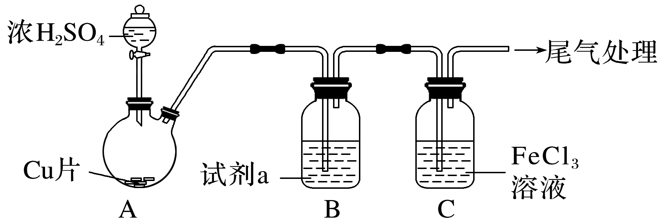

A．A中的反应仅体现了浓硫酸的氧化性

B．试剂a为饱和NaHCO3溶液

C．C中溶液pH降低，证明Fe3＋氧化了SO2

D．检验C中的溶液含有Fe2＋，证明Fe3＋氧化了SO2

答案　D

解析　铜和浓硫酸共热反应生成硫酸铜、二氧化硫和水，反应中浓硫酸表现酸性和强氧化性，故A错误；试剂a为饱和亚硫酸氢钠溶液，作用是除去二氧化硫中的酸性杂质，防止干扰实验，故B错误；二氧化硫溶于水生成亚硫酸，会使溶液中氢离子浓度增大，溶液pH降低，则溶液pH降低不能证明铁离子氧化了二氧化硫，故C错误；若溶液中含有亚铁离子，说明铁元素化合价降低被还原，铁离子作氧化剂，将二氧化硫氧化，故D正确。

9．(2022·山东淄博模拟)中药材铁华粉的主要成分是醋酸亚铁，检测的流程如图。下列说法错误的是(　　)

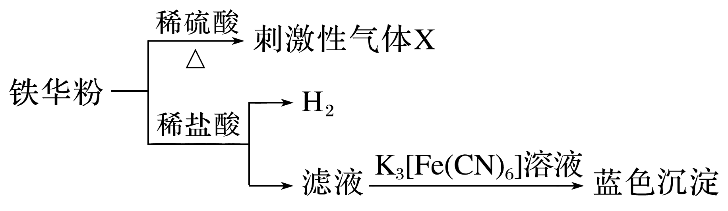

A．气体X中含有醋酸蒸气

B．该铁华粉中可能含有铁单质

C．向滤液中滴入酸性KMnO4溶液，可用于证明Fe2＋具有还原性

D．产生蓝色沉淀的反应为K＋＋Fe2＋＋[Fe(CN)6]3－===KFe[Fe(CN)6]↓

答案　C

解析　加热时醋酸亚铁与稀硫酸反应生成硫酸亚铁和醋酸蒸气，则气体X中含有醋酸蒸气，故A正确；铁华粉中加入稀盐酸反应生成氢气，说明铁华粉中可能含有铁单质，故B正确；滤液中含有氯离子，酸性条件下氯离子也能与高锰酸钾溶液反应，使溶液褪色，则溶液褪色不能证明亚铁离子具有还原性，故C错误；向滤液中加入铁氰化钾溶液，滤液中的亚铁离子与铁氰化钾溶液反应生成蓝色沉淀，故D正确。

10．(2022·福建漳州模拟)高铁酸钾(K2FeO4)具有强氧化性，是一种环保、高效、多功能的饮用水处理剂，可以用如下流程进行制备。下列说法正确的是(　　)

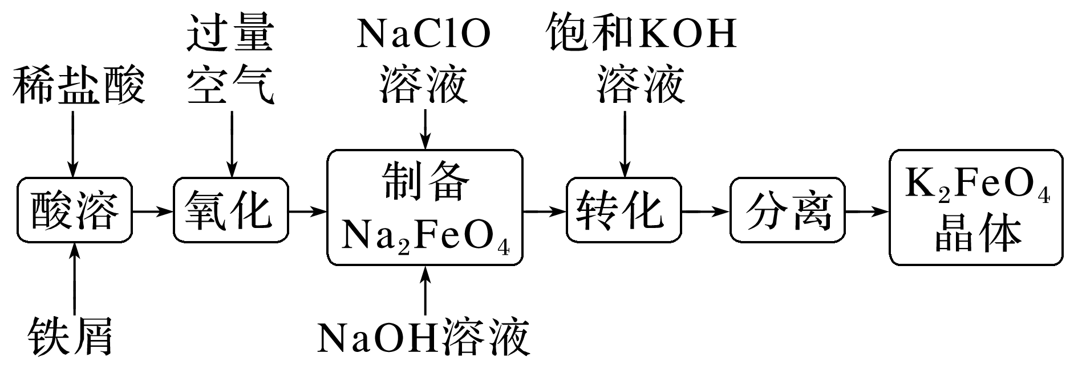

A．“酸溶”前，可用热的Na2CO3溶液处理铁屑表面的油污

B．“氧化”过程中反应的离子方程式为2Fe2＋＋O2＋4H＋===2Fe3＋＋2H2O

C．“制备Na2FeO4”中氧化剂和还原剂的物质的量之比为2∶3

D．“转化”中析出K2FeO4晶体的原因可能是相同条件下其溶解度大于Na2FeO4

答案　A

解析　碳酸钠是强碱弱酸盐，在溶液中水解使溶液呈碱性，水解反应是吸热反应，升高温度，水解平衡向正反应方向移动，溶液中氢氧根离子浓度增大，能使油脂的水解程度增大，则酸溶前可用热的碳酸钠溶液处理铁屑表面的油污，故A正确；氧化过程中反应的离子方程式为4Fe2＋＋O2＋4H＋===4Fe3＋＋2H2O，故B错误；制备高铁酸钠的反应中，氯化铁作还原剂，次氯酸钠作氧化剂，由得失电子守恒可知，氧化剂次氯酸钠和还原剂氯化铁的物质的量之比为3∶2，故C错误；相同条件下，高铁酸钠的溶解度大于高铁酸钾，故D错误。

11．黄色固体X，可能含有漂白粉、FeSO4、Fe2(SO4)3、CuCl2、KI之中的几种或全部。将X与足量的水作用，得到深棕色固体混合物Y和无色碱性溶液Z。下列结论合理的是(　　)

A．X中含KI，可能含有CuCl2

B．X中含有漂白粉和FeSO4

C．X中含有CuCl2，Y中含有Fe(OH)3

D．用H2SO4酸化溶液Z，若有黄绿色气体放出，说明X中含有CuCl2

答案　C

解析　固体X为黄色，则含有Fe2(SO4)3，溶于水后，要得到无色碱性溶液Z，则一定含有漂白粉，且漂白粉过量，得到的深棕色固体混合物Y是Fe(OH)3和Cu(OH)2的混合物，故X中一定含有CuCl2、Fe2(SO4)3和漂白粉，可能含有FeSO4，据此解答。若X含有KI，则会与漂白粉反应生成I2，溶液不为无色，A不正确；酸化后，产生黄绿色气体，为氯气，则发生反应的离子方程式为Cl－＋ClO－＋2H＋===Cl2↑＋H2O，此时的Cl－有可能来自于漂白粉氧化FeSO4产生的Cl－，也有可能是漂白粉自身含有的，不能推导出含有CuCl2，D不正确。

12．以高硫铝土矿(主要成分为Fe2O3、Al2O3、SiO2，少量FeS2和硫酸盐)为原料制备聚合硫酸铁{[Fe2(OH)*x*(SO4)*y*]*n*}和明矾的部分工艺流程如下，下列说法错误的是(　　)

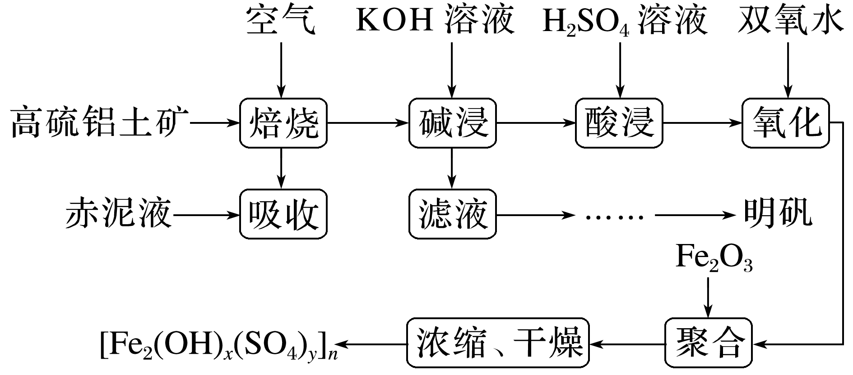

已知：赤泥液的主要成分为Na2CO3。

A．赤泥液的作用是吸收“焙烧”阶段中产生的SO2

B．聚合硫酸铁可用于净化自来水，与其组成中的Fe3＋具有氧化性有关

C．在“聚合”阶段，若增加Fe2O3的用量，会使[Fe2(OH)*x*(SO4)*y*]*n*中*x*变大

D．从“滤液”到“明矾”的过程中还应有“除硅”步骤

答案　B

解析　高硫铝土矿(主要成分为Fe2O3、Al2O3、SiO2，少量FeS2和硫酸盐)焙烧时，FeS2与O2反应生成Fe2O3和SO2，并用赤泥液吸收生成的SO2；焙烧后，Al2O3、Fe2O3、SiO2、硫酸盐进入“碱浸”步骤，Al2O3、SiO2溶于KOH溶液，硫酸盐溶于水，过滤，滤液经一系列处理获得明矾，滤渣主要是Fe2O3；酸浸后加入双氧水氧化可能存在的亚铁离子，此时溶液中主要有Fe2(SO4)3，加入氧化铁进行聚合，经浓缩、干燥，获得聚合硫酸铁，据此解答。聚合硫酸铁可用于净化自来水，与其组成中的Fe3＋可水解产生胶体的性质有关，与Fe3＋具有氧化性无关，故B错误；在“聚合”阶段，若增加Fe2O3的用量，碱性增强，*x*变大，故C正确；由上述分析可知，从“滤液”到“明矾”的过程中，由于碱浸造成滤液中含硅酸盐，需要进行“除硅”步骤，故D正确。

13．某化学实验小组探究Fe2＋和Fe3＋性质时发现：向FeCl2和KSCN的混合溶液中滴加氯水，溶液变成红色，但当氯水过量时，红色会褪去。为此，他们设计如图装置进一步探究。

已知：①X为NaClO溶液，Y为FeCl3和KSCN的混合溶液。②持续缓慢滴入NaClO溶液至过量的过程中，圆底烧瓶中红色变浅，有大量气泡产生；Ca(OH)2溶液变浑浊。根据实验现象推测，下列说法不正确的是(　　)

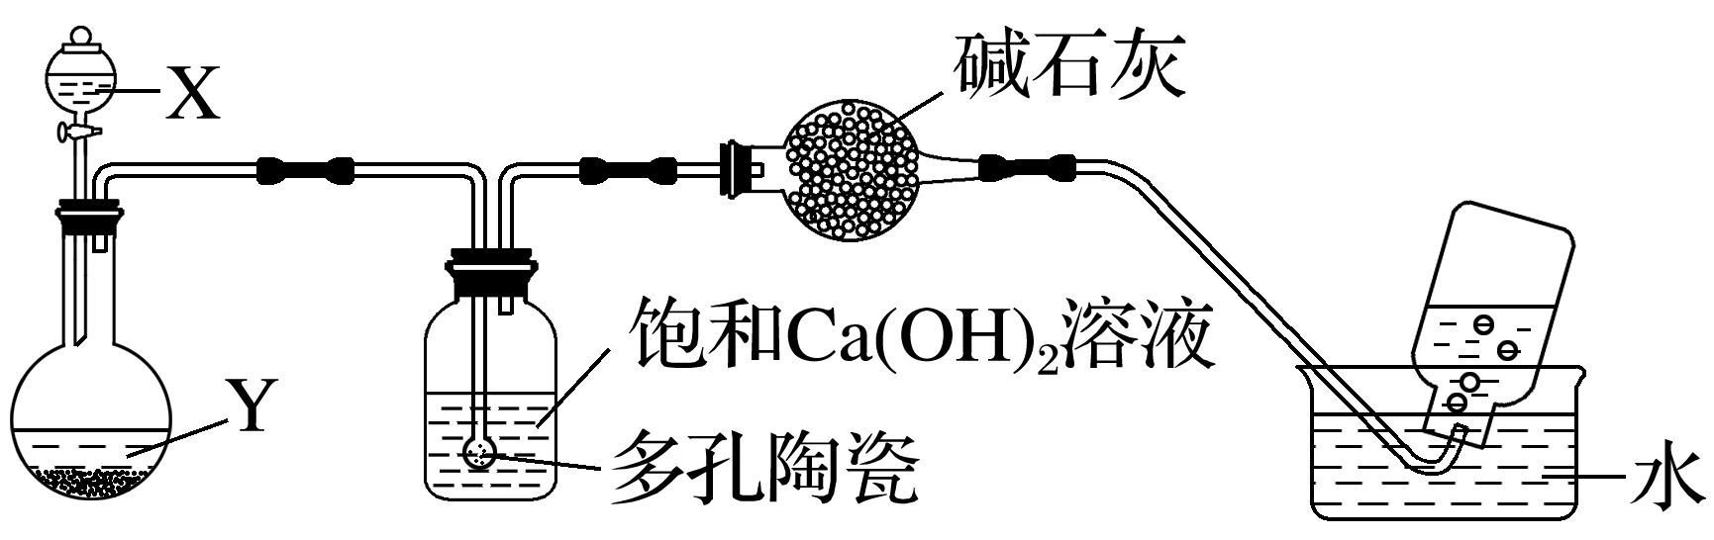

A．烧瓶中还可能产生红褐色沉淀

B．烧瓶中产生的气体中一定含有SO2

C．多孔陶瓷的作用是增大气体与溶液的接触面积

D．KSCN中硫元素、氮元素被氧化

答案　B

解析　NaClO是强碱弱酸盐，水解显碱性，Fe3＋在碱性条件下会产生红褐色沉淀，故A正确；NaClO有强氧化性，溶液中KSCN中的硫氰酸根离子会直接被氧化为硫酸根离子，故B错误；气体进入多孔陶瓷后再扩散到溶液中，可增大气体与溶液的接触面积，有利于气体充分吸收，故C正确；氯水过量时，红色会褪去，滴入NaClO溶液至过量过程中，圆底烧瓶中红色变浅，都说明SCN－会被氧化剂氧化，SCN－中各元素的化合价为S：－2价，C：＋4价，N：－3价，S被氧化成硫酸根离子，最终收集到氮气，故S、N元素被氧化，故D正确。

14．某化学兴趣小组利用下列试剂：铁粉、锌粉、0.1 mol·L－1 FeCl3溶液，0.1 mol·L－1 FeCl2溶液、KSCN溶液、新制氯水、5%H2O2溶液，探究Fe2＋、Fe3＋的氧化性、还原性，并利用实验结论解决一些问题。

(1)设计实验方案，完成下列表格。

|  |  |  |  |
| --- | --- | --- | --- |
| 探究内容 | 实验方案 | 实验现象 | 解释 |
| Fe3＋具有氧化性 | 取少量0.1 mol·L－1 FeCl3溶液，往溶液中加入足量铁粉，再加入少量KSCN溶液 | ①加入铁粉后，溶液________；  ②加入KSCN溶液后，溶液________ | ③体现Fe3＋具有氧化性的离子方程式：_______________________ |
| Fe2＋具有还原性 | ④取少量0.1 mol·L－1 FeCl2溶液，往溶液中加入少量KSCN溶液，再加入________ | ⑤加入KSCN溶液后，溶液________；  ⑥加入你选的试剂后，溶液________ | ⑦体现Fe2＋具有还原性的离子方程式：_______________________ |

(2)该兴趣小组为说明“Fe2＋具有氧化性”，提出了向FeCl2溶液中加入锌粉，观察实验现象的方案，该反应的离子方程式为____________________________________________。

(3)某反应中反应物与生成物有Fe3＋、Mn2＋、H＋、MnO、H2O和一种未知离子X，已知MnO在反应中得到电子，则X是________。

答案　(1)(由黄色)变为浅绿色　不变红色(或无明显现象)　2Fe3＋＋Fe===3Fe2＋　新制氯水(或5%H2O2溶液)　不变红色(或无明显现象)　变红色　2Fe2＋＋Cl2===2Fe3＋＋2Cl－(或2Fe2＋＋H2O2＋2H＋===2Fe3＋＋2H2O)　(2)Fe2＋＋Zn===Zn2＋＋Fe　(3)Fe2＋

解析　(1)①向FeCl3溶液中加入Fe粉后，会发生反应：2FeCl3＋Fe===3FeCl2，溶液由黄色变为浅绿色，②由于溶液中不含Fe3＋，因此加入KSCN溶液后，溶液不会变为红色或无明显现象，③则上述证明Fe3＋具有氧化性的离子方程式为2Fe3＋＋Fe===3Fe2＋；④取少量0.1 mol·

L－1 FeCl2溶液，往溶液中加入少量KSCN溶液，再加少量新制氯水(或5%H2O2溶液)，氯水(或5%H2O2溶液)将Fe2＋氧化为Fe3＋，Fe3＋与SCN－结合产生Fe(SCN)3，使溶液变为红色，故⑤加入KSCN溶液后，溶液不变红色或无明显现象；⑥加入你选的试剂后，溶液变红色，则⑦体现Fe2＋具有还原性的离子方程式为2Fe2＋＋Cl2===2Fe3＋＋2Cl－(或2Fe2＋＋H2O2＋2H＋===2Fe3＋＋2H2O)。(2)由于金属活动性：Zn＞Fe，二者发生置换反应，溶液由浅绿色变为无色，该反应的离子方程式为Fe2＋＋Zn===Zn2＋＋Fe。(3)已知MnO在反应中得到电子，则MnO是氧化剂，是反应物，Mn2＋是还原产物，是生成物，缺项微粒表现还原性，作还原剂，其被氧化为Fe3＋，则X是Fe2＋。

15．(2022·河南信阳模拟)硫酸亚铁铵晶体[(NH4)2Fe(SO4)2·6H2O]是分析化学中的重要试剂，是一种复盐，一般亚铁盐在空气中易被氧化，形成复盐后就比较稳定。与其他复盐一样，硫酸亚铁铵在水中的溶解度比组成它的每一种盐的溶解度都小，利用这一性质可以用等物质的量的(NH4)2SO4和FeSO4混合制备。请回答下列问题：

Ⅰ.硫酸亚铁铵晶体的制备

步骤一：称取3.0 g铁屑，加入15 mL 10%Na2CO3溶液，小火加热30分钟，过滤、洗涤、干燥、称量得固体*m*1 g。

步骤二：将步骤一中的*m*1 g固体转移至锥形瓶，加入15 mL 3 mol·L－1H2SO4，加热至不再有气体生成，趁热过滤，洗涤固体，将滤液和洗涤液合并后转移至蒸发皿中备用，准确称量剩余固体质量得*m*2 g。

步骤三：计算所得FeSO4的物质的量，计算等物质的量的(NH4)2SO4固体的质量，准确称取(NH4)2SO4。

步骤四：将(NH4)2SO4固体加入蒸发皿中，缓慢加热浓缩至表面出现结晶薄膜为止，放置冷却。

步骤五：经过一系列操作，最终得到较纯净的(NH4)2Fe(SO4)2·6H2O。

(1)碱煮30分钟的目的是__________________________________________________________。

(2)步骤二中的加热，最佳加热方式为______________，理由是__________________________。

(3)关于步骤五中的一系列操作的相关表述，错误的是________(填字母)。

A．过滤时可使用玻璃棒搅拌的方式来缩短时间

B．过滤和洗涤的速度都要尽可能的快，可以减少产品的氧化

C．洗涤时使用无水乙醇既可以洗去晶体表面的杂质离子，又可以起到干燥的作用

D．所得的产品可以采取电热炉烘干的方式彻底干燥

Ⅱ.硫酸亚铁铵的分解

已知硫酸亚铁铵在不同温度下加热分解的产物不同。设计如图实验装置(夹持装置略去)，在500 ℃时隔绝空气加热A中的硫酸亚铁铵至分解完全，确定分解产物的成分。

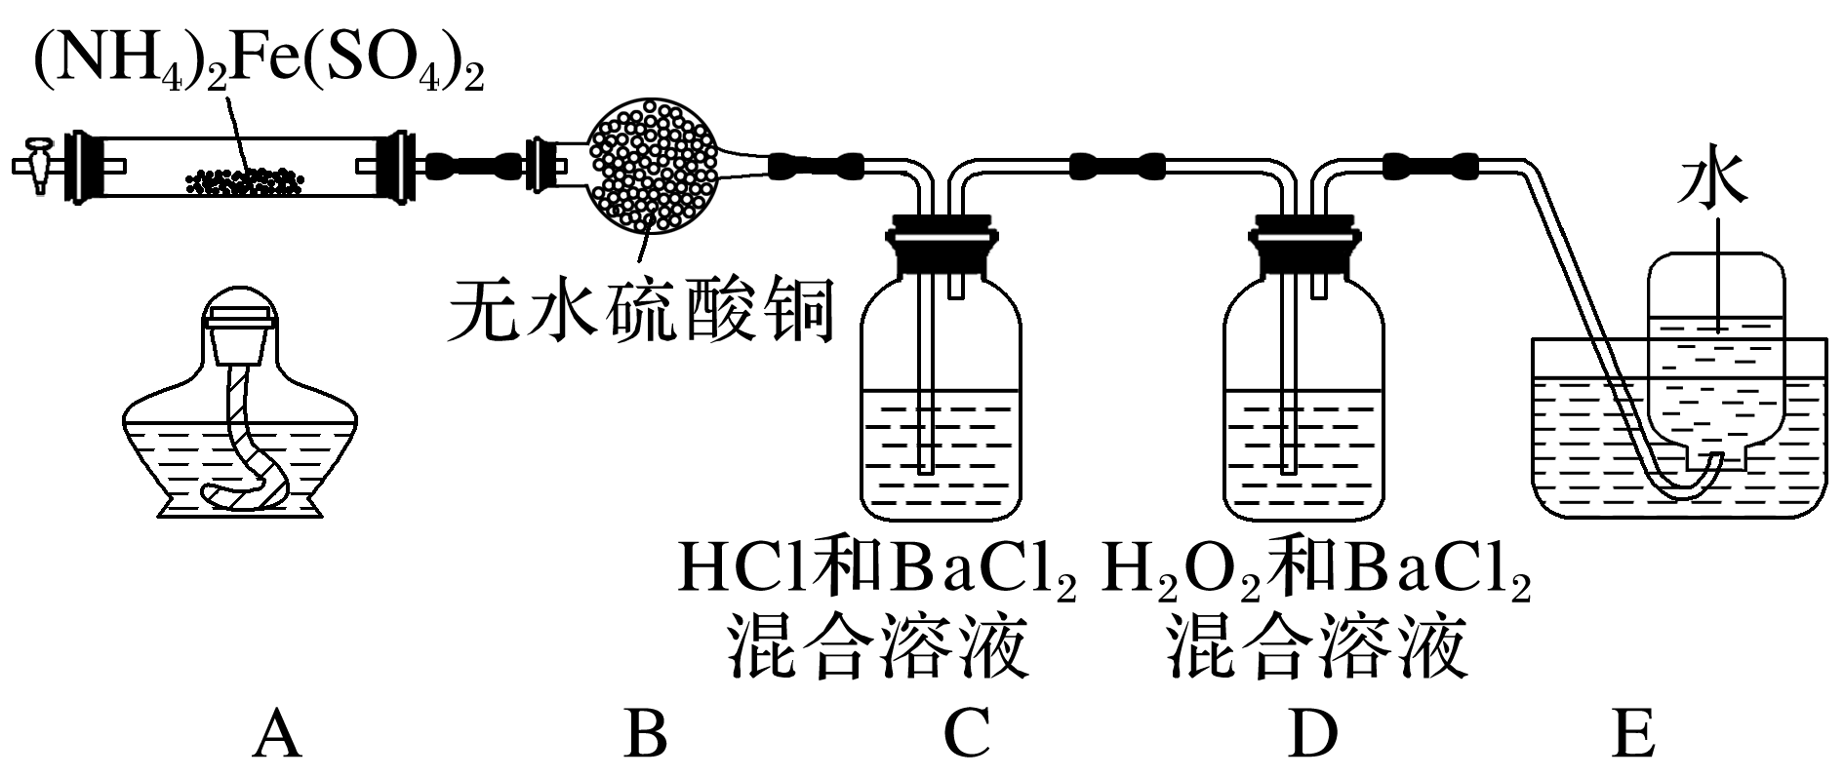

(4)B装置的作用是____________________________________________________。

(5)实验中，观察到C中无明显现象，D中有白色沉淀生成，可确定分解产物中的某种气体，写出D中发生反应的离子方程式：____________________________。若去掉C，是否能得出同样结论，并解释其原因：____________________________________________。

(6)A中固体完全分解后变为红棕色粉末，某同学设计实验验证固体残留物仅为Fe2O3而不含FeO。请填写表中的实验现象。

|  |  |  |
| --- | --- | --- |
| 实验步骤 | 实验现象 | 结论 |
| ①取少量A中残留物于试管中，加入适量稀硫酸，充分振荡使其完全溶解；②将溶液分成两份，分别滴加高锰酸钾溶液、KSCN溶液 |  | 固体残留物仅为Fe2O3 |

答案　(1)除去铁屑表面的油污

(2)水浴加热　反应有氢气生成，不能用明火直接加热　(3)AD　(4)检验产物中是否有水生成

(5)SO2＋H2O2＋Ba2＋===BaSO4↓＋2H＋　否，若产物中有SO3，也有白色沉淀生成

(6)加入高锰酸钾溶液的一份中，溶液不褪色；加入KSCN溶液的一份中，溶液变红色

解析　(1)碳酸钠是强碱弱酸盐，碳酸根离子在溶液中水解使溶液呈碱性，水解反应为吸热反应，加热时，水解平衡向正反应方向移动，溶液中氢氧根离子浓度增大，除去铁屑表面油污的能力增强。(2)步骤二发生的反应为铁与稀硫酸反应生成硫酸亚铁和氢气，若用明火直接加热，反应生成的氢气与空气中的氧气遇明火可能发生爆炸，应选用水浴加热。(3)过滤时不能使用玻璃棒搅拌，否则玻璃棒将滤纸损坏会影响过滤效果，故A错误；亚铁离子具有还原性，易被空气中的氧气氧化，所以过滤和洗涤的速度都要尽可能的快，减少产品的氧化，故B正确；洗涤时使用无水乙醇既可以洗去晶体表面的杂质离子，又可以在其挥发时带走晶体表面的水，起到干燥的作用，故C正确；若所得的产品采取电热炉烘干的方式彻底干燥会使晶体脱去结晶水，也会使晶体发生分解导致产品变质，故D错误。(5)实验中，观察到C中无明显现象，D中有白色沉淀生成，说明硫酸亚铁铵受热分解生成二氧化硫，没有生成三氧化硫，D中生成白色沉淀的反应为二氧化硫与过氧化氢和氯化钡混合溶液反应生成硫酸钡沉淀和盐酸，反应的离子方程式为SO2＋H2O2＋Ba2＋===BaSO4↓＋2H＋；若去掉C，不能确定生成的气体中存在二氧化硫，因为三氧化硫与混合溶液中的氯化钡反应也能生成硫酸钡白色沉淀。(6)若固体残留物中只有氧化铁，氧化铁溶于稀硫酸生成硫酸铁，分别滴加高锰酸钾溶液、KSCN溶液可观察到的实验现象为加入高锰酸钾溶液的一份中，溶液不褪色，加入KSCN溶液的一份中，溶液变红色。